师大二附中2015-2016学年第一学期期中考试卷
高二年级生物（满分：100分）
命题：沈玉金
审题：三 琳 祁延花
- 选择题（每小题2分，共50分）
1．下列有关人体内环境与稳态的描述，错误的是（ ）
①血浆的成分稳定时，机体达到稳态
②淋巴液和血浆中都有淋巴细胞
③Na⁺和Cl^{一}是形成哺乳动物血浆渗透压的主要物质
④内环境的变化会引起机体自动地调节器官和系统的活动
⑤人在剧烈运动时，大量乳酸进入血液，血浆由弱碱性变为弱酸性
⑥内环境成分中含有CO₂、尿素、神经递质、葡萄糖、胰岛素等
A.①⑤ B.①②⑤ C.②④⑤ D.③④⑥
2．下列有关稳态的叙述，正确的是( )
A.在人体与生态系统中,稳态的维持都以正反馈调节为基础
B.缓冲物质的存在使得机体在任何情况下都能维持pH稳态
C.若某种病毒破坏吞噬细胞,则其只影响特异性免疫过程
D.维持人体稳态的主要调节机制是神经-体液-免疫调节网络
3．下列能够在人体内环境中发生的是( )
A.神经递质的合成 B.血红蛋白和氧气的结合
C. [H]+O₂→H₂O D.抗体与特定的抗原结合
4．某人不小心从高处摔下，到医院检查，下列与确定此人神经中枢是否受损无关的检查是( )
A．针刺双脚观察是否有反应 B．检查血细胞的数量是否有变化
C．检查膝跳反射是否正常 D．要求此人复述医生的一段话
5.如图是反射弧的模式图，其中a、b、c、d、e表示反射弧的组成部分，I、Ⅱ表示突触的组成部分，有关说法正确的是（ ）
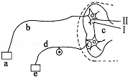
A．在b处施加一个有效刺激引起e处反应
B．兴奋在反射弧中以神经冲动的方式双向传导
C．兴奋在该反射弧中的传递要两次通过突触
D．I处释放的神经递质将引起突触后神经细胞兴奋
6．下列关于神经系统的结构和功能的叙述，正确的是( )
A.人的神经系统由神经细胞和胶质细胞构成
B.动作电位的大小会随着刺激强度的大小和传导距离的远近而改变
C.神经细胞外Na＋内流是产生静息电位的基础
D.韦尼克区受损后，病人不能说话不能理解语言
7．其人因一次意外而导致下丘脑受到损伤，这样可能会导致他的（ ）
①甲状腺激素分泌量发生变化
②体温调节发生变化
③血糖含量发生变化
④细胞外液渗透压发生变化
⑤垂体合成抗利尿激素减少．
A．①②⑤ B．①②③④⑤ C．①③④⑤ D．①②③④
8．人突然受到寒冷刺激时，引起骨骼肌收缩而打寒战。下列关于该反射的叙述，错误的是( )
A．该反射的效应器是骨骼肌
B．该反射弧的感受器主要分布在身体的皮肤中
C．该反射弧的反射中枢应包括大脑皮层、下丘脑和垂体
D．寒冷刺激以电和化学信号的形式在反射弧中进行传导和传递
9．下列有关动物体液调节的说法不正确的是（ ）
A．激素都是由内分泌腺或内分泌细胞分泌的
B．血浆渗透压升高使垂体释放抗利尿激素
C．激素和酶相似，都是微量高效的物质，都能一次产生多次利用
D．当血糖含量较高时胰岛素分泌增加，促进糖原合成，抑制非糖物质转化为葡萄糖
10．下图代表人体体液免疫的过程，相关叙述正确的是( )
A．细胞乙可以使靶细胞裂解死亡 B．物质丁包括抗体、淋巴因子等
C．②过程比初次免疫要慢，免疫效应较弱 D．②过程要经过④过程的刺激
11．在人体特异性免疫反应中，体液免疫与细胞免疫的关系是( )
A．只有体液免疫才需要抗体的参与，只有细胞免疫才需要淋巴细胞的参与
B．体液免疫和细胞免疫分别组成人体内防止病原体入侵的第二、第三道防线
C．对侵入人体的病原体仅靠体液免疫发挥作用即可
D．在抗病毒感染中，往往经过体液免疫—细胞免疫—体液免疫的作用过程
12.关于过敏反应的叙述，正确的是( )
A．反应特点是发病迅速，反应强烈，消退较快
B．过敏反应一般会损伤组织
C．T细胞是过敏反应的主要免疫细胞
D．过敏反应只发生在皮肤及呼吸道
13．下列各组植物激素中，其生理作用都是促进植物生长发育的是( )
A．高浓度的生长素和赤霉素 B．细胞分裂素和脱落酸
C．赤霉素和细胞分裂素 D．低浓度的生长素和脱落酸
14．水平放置在地面的植株，一段时间后，会发生的现象是( )
A．靠近地面一侧较远离地面一侧生长素浓度高，根向下弯曲生长
B．靠近地面一侧较远离地面一侧生长素浓度低，根向下弯曲生长
C．远离地面一侧较靠近地面一侧生长素浓度高，茎向上弯曲生长
D．远离地面一侧较靠近地面一侧生长素浓度高，茎向下弯曲生长
15．在正方形暗箱内放一盆幼苗，暗箱一侧开一个小窗，固定光源的光可从窗口射入。把整个暗箱放在旋转器上水平旋转，保持每15分钟匀速转一周。一星期后幼苗的生长状况为 ( )
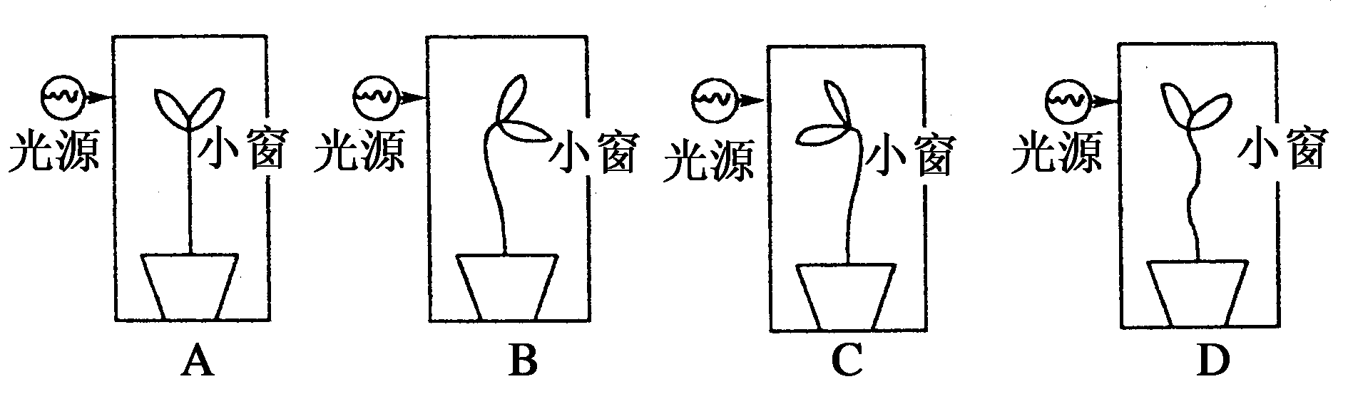
16.下图为自然环境中某生物种群数量变化曲线，下列有关叙述错误的是（ ）
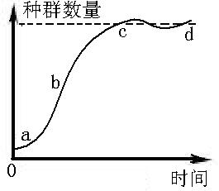
A．ab段种群数量增长迅速，说明这一阶段没有死亡个体
B．cd段曲线波动的原因可能是该种群的出生率和死亡率不断变化
C．过度捕捞会使鱼类种群数量降到b点以下，使该物种资源面临崩溃
D．当监测到三北防护林中松毛虫的种群数量有超过a点接近b点的趋势时，必须要提出警报并加大治虫力度
17．下列有关演替的叙述中，正确的是( )
A．冰川泥、火山岩上进行的演替是初生演替，沙丘、弃耕的农田上进行的演替是次生演替
B．自然群落往往是向物种越来越多的方向演替，而且种间关系越来越复杂
C．群落演替的方向和速度不受人类活动的影响
D．演替达到相对稳定的阶段后，群落内物种组成不再变化
18.下列关于种群密度的说法不正确的是( )
A、种群密度是种群最基本的数量特征
B、一般用样方法调查双子叶植物的种群密度
C、动物种群密度的调查方法是标志重捕法
D、种群密度的调查一定要做到随机取样
19.如图a、b表示种群在不同条件下的增长曲线，c为b曲线对应的种群增长速率。下列叙述错误的是（ ）
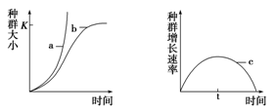
A．在自然界中不可能存在类似a曲线表示的种群增长情况
B．在t时刻b曲线对应的种群数量大小为环境容纳量的一半，即K/2
C．b曲线表示种群的数量增长可能受其本身密度增加的制约
D．c表示的种群增长速率可用于指导渔业捕捞等

20.图(一)表示生物间的关系，A、B代表两种生物，C代表生物的生活条件，箭头表示营养流动的方向；图(二)在坐标系中表示两种生物之间的关系。下图(一)(二)中所表示的生物关系配对正确的一组是 ( )
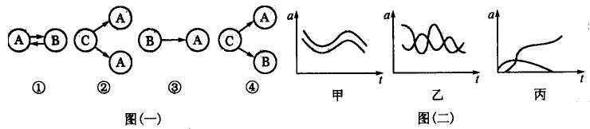
A.①－甲 B.②－甲 C.③－丙 D.④－乙
21.成语“螳螂捕蝉，黄雀在后”所隐含的食物链中，营养级至少有（ ）
A．3个 B．4个 C．5个 D．无法确定
22.某草原上长期生活着兔、狐和狼，形成了一个相对稳定的生态系统，各类生物所含的能量如下表。 以下分析正确的是（ ）
生物 | 草 | 兔 | 狐 | 狼
能量(×10⁹kJ/km²﹒a) | 15.00 | 1.50 | 0.20 | 0.13
A.狐属于初级消费者
B.狼所占的营养级一定比狐高
C.从草到兔的能量传递效率为10%
D.流入该生态系统的总能量低于草所固定的太阳能
23.图1是一个陆地生态系统食物网的示意图，据图判断正确的是（ ）
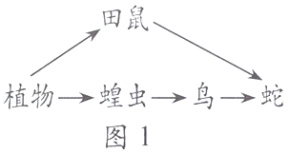
A.蝗虫是次级消费者 B.鸟和田鼠具有相同的营养级
C.该食物网共有2条食物莲 D.若蛇的数量大量减少，田鼠的数量也随之大量减少
24．在碳循环中，无机环境和生物群落相联系的生理作用是（ ）
①光合作用 ②呼吸作用 ③蒸腾作用 ④化能合成作用．
A．①② B．①②④ C．②③④ D．②③
25.下图为生物圈碳循环过程示意图，甲～丁表示生态系统的成分，①～⑦表示过程。下列叙述正确的是（ ）
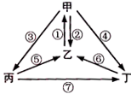
A.①、⑤、⑥表示细胞呼吸 B.①和②的速率基本相等
C.甲→丙→丁构成捕食食物链 D.③、④、⑦过程中碳以有机物的形式传递

二、非选择题（50分）
26.(10分)如图表示体内细胞与内环境之间的物质交换示意图，据图回答下列问题：
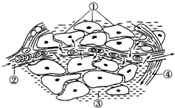
（1）图中②、③代表的液体依次是 、 ．
（2）此图表示细胞与周围环境的关系，其中②渗透压的大小主要与 的含量有关．
（3）物质进出细胞的方式有多种．以氧气为例，氧从血液进入组织细胞的方式是 、 ；红细胞所携带的氧气至少需要经过 层生物膜才能被组织细胞①利用，氧气主要参与有氧呼吸的第 阶段．
（4）一般情况下，②与③成分上的主要区别是 (2分)．
（5）②中的化学组成中有HCO、HPO等物质，它们对于维持 的稳定有重要意义．
27.（11分）在寒意阵阵的隆冬季节人们既感觉到寒冷又容易感觉到饥饿，但人体的体温却基本稳定。请回答下列相关问题：
（1）当低温刺激体表的冷觉感受器时，受刺激部位的细胞膜内外两侧的电位是 ，从而产生兴奋，兴奋沿传入神经传到 形成冷觉。
（2）当人体感受到寒冷时， 分泌的促甲状腺激素释放激素（TRH） 增加，导致血液 、 （2种激素）的含量也增加，物质氧化分解加快，释放大量热量以维持体温，从而容易形成饥饿感。
（3）同时下丘脑发出信号，汗腺分泌 ，毛细血管 ，减少散热。由此可见体温恒定是 相互协调地发挥作用的结果。
（4）正常人饭后，胰静脉血液中明显增多的激素是 ，该激素是由_____________细胞分泌的。
（5）已知神经元释放的某种物质可以使下一个神经元兴奋，当完成一次兴奋传递后，该种物质会被迅速分解．现有某药物可以阻止该种物质的分解，这种药物将会引起 ．
28.（11分）甲图表示燕麦幼苗生长素浓度与所起作用的关系；乙图表示将一株燕麦幼苗水平放置，培养一段时间后的生长情况；丙图表示燕麦胚芽鞘。
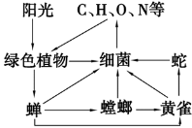
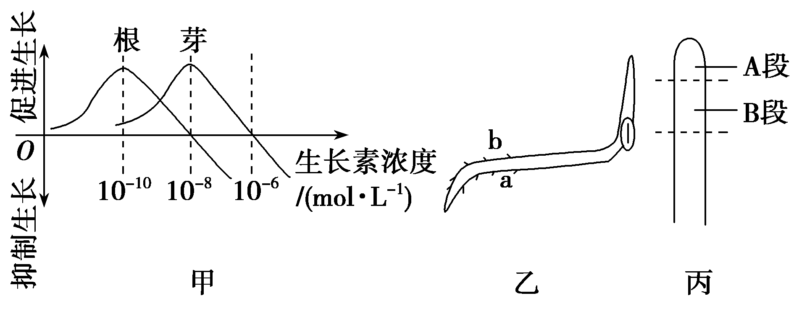
(1)由甲图可知，对于不同的器官来说生长素促进生长的最适浓度________；对于同一器官来说，生长素的作用与浓度的关系是 (2分)。
(2)乙图中a侧生长素浓度大于________mol·L^{－1}，b侧生长素对根生长的效应是________。
(3)为验证在单侧光照下，丙图燕麦胚芽鞘尖端产生的生长素的横向运输发生在A段而不是B段，某同学设计了如下实验步骤，请帮助其完成下列有关实验过程。
Ⅰ.实验材料及用具：燕麦胚芽鞘、一侧开孔的硬纸盒、薄云母片、光源等。
Ⅱ.下图表示的是该实验过程。
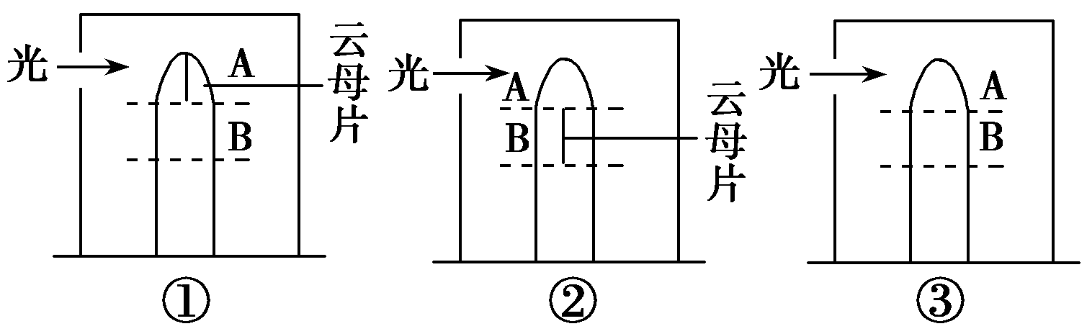
Ⅲ.实验结果及解释：①装置内胚芽鞘_________ 生长，则表明： ；（2分）
②③装置内胚芽鞘 生长，表明： 。（2分）
29.（8分）种群数量是生态学研究的重要问题之一，根据种群的相关知识，回答下列问题：
（1）某研究机构对我国北方草原上一种主要害鼠﹣﹣布氏田鼠进行了调查，调查总面积为2公顷（1公顷=10 000m²），随机布设100个鼠笼，放置1夜后，统计所捕获的鼠数量和性别等，进行标记后放归；3日后进行重捕与调查 所得到的调查数据如下表。
 | 捕获数/只 | 标记数/只
初捕 | 32 | 32
重捕 | 32 | 4
①这种调查种群密度的方法称为
②该草地布氏田鼠的种群密度为 只/公顷事实上田鼠在被捕捉后会更难捕捉，上述计算所得的种群密度与实际种群密度相比可能会偏 （高∕低）
（2）某研究所对某个河流生态系统进行了几年的跟踪调查，图一表示某种鱼迁入此生态系统后的种群增长速率随时间的变化曲线，请分析回答：
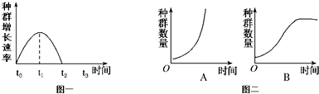
①图二中 A﹑B 能反映鱼种群数量变化的曲线是
②t₂ 时期后，种群数量不再增加，其主要原因是 、 （答出两点即可）
③在 t₁ 时该种群的年龄组成最可能为 型
④若在 t₂ 时种群数量为 K，为了保护这种鱼类资源不被破坏，以便持续地获得最大捕鱼量，应使这种鱼的种群数量保持在 水平。
30.(10分)请据图回答下列问题：
(1)图解表示一个 的组成及各成分间的关系。该生态系统中生物所需的能量最终来源于 。
(2)图中含能量最多的生物类群是 。含能量最少的生物类群是 。
(3)蛇占 条食物链，占有的营养级有 (2分)。
(4)若螳螂全部迁走，则黄雀的数量将会 。
(5)黄雀和螳螂的关系是 和 。
师大二附中2015-2016学年第一学期期中考试卷
高二年级生物答案
- 选择题（50分）
1-5 ADDBC 6-10 ADCCD 11-15 DACAB 16-20 ABCAA 21-25 BCCBD
- 非选择题（50分）
- 【10分】
（1）血浆 组织液
（2）无机盐、蛋白质
（3）自由扩散 6 三
（4）②中含有大分子蛋白质，③中一般不含大分子蛋白质（2分）
（5）pH
27.【11分】
（1）内正外负 大脑皮层
（2）下丘脑 促甲状腺激素、甲状腺激素
（3）减少 收缩 神经调节和体液调节
(4)胰岛素 、胰岛B
（5）持续兴奋
28.(11分)
(1)不同； 在一定浓度范围内促进生长，超过一定范围则抑制生长。
(2)10⁻⁸， 促进。
- 直立生长， 胚芽鞘的B段没有发生生长素的横向运输；
弯向光源生长， 胚芽鞘的A段发生了生长素的横向运输；
- 【8分】
（1）①标志重捕法
②128 高
（2）①B
②食物和空间不足 捕食者数量增加 种内斗争加剧（合理即可）(2分)
③增长
④K/2
- 【10分】
(1)生态系统 太阳能
(2)绿色植物 蛇
(3)两 第四和第五营养级（2分）
(4)增多
(5)捕食 竞争

